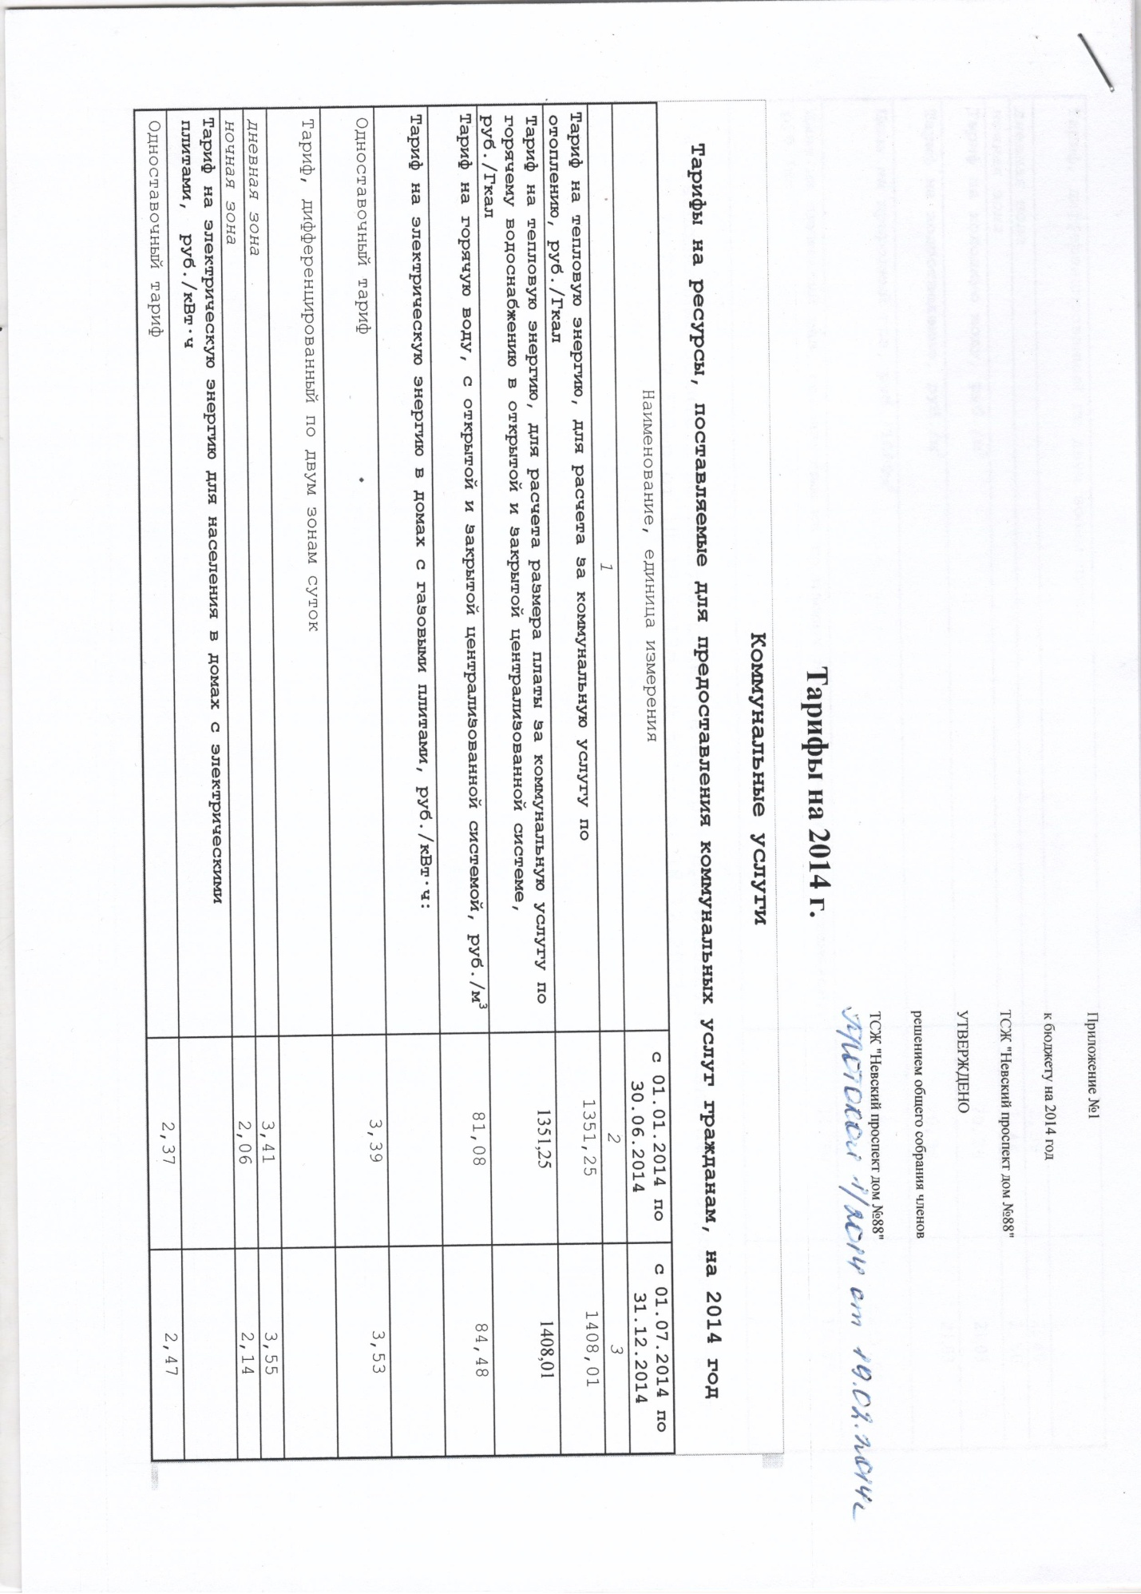

Тариф, дифференцированный по двум зонам суток
дневная зона | 2,39 | 2,49
ночная зона | 1,44 | 1,50
Тариф на холодную воду, руб./м³ | 20,38 | 21,03
Тариф на водоотведение, руб./м³ | 20,38 | 21,03
Цена на природный газ, руб./1000м³ | 5031,78 | 5241,52
Цена на сжиженный газ, реализуемый из групповых газовых резервуарных установок, руб./кг | 18,70 | 19,49
- Распоряжение Комитета по тарифам Санкт-Петербурга Правительства Санкт-Петербурга № 565-р от 20.12.2013г., № 527-р от 18.12.2013г., № 501-р от 18.12.2013г.

Размер платы за содержание и ремонт жилого помещения
на территории Санкт-Петербурга
Распоряжение Комитета по тарифам Санкт-Петербурга
от 15.08.12 № 235-р

№ п/п | Наименование услуги (работы) | За 1 кв. м общей площади жилого/нежилого помещения, руб. в месяц
 | Содержание и ремонт жилого помещения <*>, в т.ч.:
1 | Управление многоквартирным домом | 1,18/1,42
2 | Содержание общего имущества в многоквартирном доме (включает в себя услуги и работы по содержанию общего имущества в многоквартирном доме  в соответствии с Правилами содержания общего имущества в многоквартирном доме, утвержденными постановлением Правительства Российской Федерации от 13.08.2006 № 491, за исключением услуг и работ  по содержанию общего имущества в многоквартирном доме, предусмотренных пунктами 4 – 10 настоящего приложения) | 9,47/5,35
3 | Текущий ремонт общего имущества  в многоквартирном доме (включает в себя услуги  и работы по текущему ремонту общего имущества  в многоквартирном доме в соответствии с Правилами содержания общего имущества в многоквартирном доме, утвержденными постановлением Правительства Российской Федерации от 13.08.2006 № 491,  за исключением услуг и работ по текущему ремонту общего имущества в многоквартирном доме, предусмотренных пунктами 4, 6 – 10 настоящего приложения) <**> | 5,08/6,10
4 | Уборка и санитарно-гигиеническая очистка  земельного участка, входящего в состав общего  имущества, содержание и уход за элементами  озеленения, находящимися на земельном  участке, входящем в состав общего имущества,  а также иными объектами, расположенными  на земельном участке, предназначенными  для обслуживания, эксплуатации и благоустройства  этого многоквартирного дома | 1,29/1,55
6 | Содержание и ремонт переговорно-замочного устройства (автоматически запирающегося устройства двери подъезда) (при наличии в составе общего имущества в многоквартирном доме) | 0,53
8 | Содержание и текущий ремонт внутридомовых инженерных систем газоснабжения (при наличии  в составе общего имущества в многоквартирном доме) | 0,56
9 | Эксплуатация коллективных (общедомовых) приборов учета используемых энергетических ресурсов  (при наличии в составе общего имущества  в многоквартирном доме), в т. ч.:
9.1. | эксплуатация приборов учета электрической энергии | 0,11/0,14
9.2. | эксплуатация приборов учета тепловой энергии и горячей воды | 0,61/0,74
9.3. | эксплуатация приборов учета холодной воды | 0,09/0,11
9.4. | эксплуатация приборов учета природного газа | 0,12
10 | Содержание и ремонт лифтов (при наличии в составе общего имущества в многоквартирном доме) <***> | определяется в соотв. с приложением

Приложение
к таблице "Размер платы
за содержание и ремонт жилого
помещения на территории
Санкт-Петербурга"
Размер платы за содержание и ремонт лифтов определяется по формуле:
Р0 (1 + k) x Л
Р = ————————————————— x Si,
S
где:
Р - размер платы за содержание и ремонт лифтов, руб. в месяц;
Р0 - базовая стоимость технического обслуживания и ремонта одного лифта для девятиэтажных домов принимается равной 3932,99 руб. за один лифт в месяц;
k - коэффициент увеличения (уменьшения) базовой стоимости технического обслуживания и ремонта лифта в зависимости от этажности, равный +/- 0,031 на каждый этаж;
Л - количество лифтов в многоквартирном доме;
S - общая площадь дома, оборудованная лифтами, без площади жилых помещений первых этажей, кв. м;
Si - общая площадь помещения, кв. м.
Распоряжение Комитета по тарифам Санкт-Петербурга от 15.08.12 № 235-р.
Информационное письмо от 29.08.2012 № 01-14-1691/12-0-0
Распоряжение Комитета по тарифам Санкт-Петербурга от 23.07.2012 № 199-р

Нормативы потребления коммунальных услуг
- Нормативы потребления коммунальных услуг по холодному, горячему водоснабжению, водоотведению в жилых помещениях и на общедомовые нужды в многоквартирных и жилых домах

 | Степень благоустройства МКД | В жилых помещениях МКД  м³/чел. в мес. | На общедомовые нужды в МКД  м³/м^{2*} в мес.
Холодное  водоснабжение | Холодное и горячее водоснабжение, канализация, ванна и (или) душ | 5,48 | 0,03
 | Холодное водоснабжение, канализация, водонагреватель, ванна и (или) душ | 9,29 | 0,03
 | Холодное и горячее водоснабжение, канализация, без ванны и (или) душа | 4,64 | 0,03
 | Холодное водоснабжение, канализация, водонагреватель, без ванны и (или) душа | 7,01 | 0,03
 | Холодное водоснабжение, канализация | 4,20 | 0,03
Горячее водоснабжение | Холодное и горячее водоснабжение, канализация, ванна и (или) душ | 3,81 | 0,03
 | Холодное и горячее водоснабжение, канализация, без ванны и (или) душа | 2,37 | 0,03
Водоотведение | Холодное и горячее водоснабжение, канализация, ванна и (или) душ | 9,29  <1> | -
 | Холодное водоснабжение, канализация, водонагреватель, ванна и (или) душ | 9,29 | -
 | Холодное и горячее водоснабжение, канализация, без ванны и (или) душа | 7,01  <2> | -
 | Холодное водоснабжение, канализация, водонагреватель, без ванны и (или) душа | 7,01 | -
 | Холодное водоснабжение, канализация | 4,20 | -

Примечание:
МКД – многоквартирный дом
* - общая площадь помещений, входящих в состав общего имущества в многоквартирном доме
<1> - в том числе на водоотведение горячей воды 3,81 м³/чел. в мес.
<2> - в том числе на водоотведение горячей воды 2,37 м³/чел. в мес.
Нормативы потребления распространяются на общежития и коммунальные квартиры
- Нормативы потребления коммунальной услуги по отоплению и потреблению сжиженного/природного газа используемого на индивидуальное (поквартирное) отопление

№ пп | Классификационные группы | Нормативы  потребления коммунальной услуги по отоплению в жилых помещениях, Гкал/м² общей площади всех жилых и нежелых помещений в многоквартирных домах или общей площади жилого дома в месяц | Нормативы  потребления сжиженного углеводородного газа, используемого на индивидуальное(поквартирное) отопление жилых помещений, кг/м² в мес. | Нормативы потребления природного газа, используемого на индивидуальное(поквартирное)отопление жилых помещений, м³/м² в мес.
1 | 2 | 3 | 4 | 5
I. | Многоквартирные дома
1. | Дома дореволюционной постройки, не прошедшие капитальный ремонт | 0,0257 | 2,24* | 8,20
 |  |  | 1,59**

Примечание:
* - одноэтажные дома
** - выше одного этажа
Нормативы потребления коммунальной услуги по отоплению рассчитаны на отопительный сезон продолжительностью 8 календарных месяцев, в том числе неполных.
Нормативы потребления коммунальной услуги по отоплению распространяются на общежития
и коммунальные квартиры.

- Нормативы потребления коммунальной услуги по газоснабжению

Сжиженный углеводородный газ, используемый для приготовления пищи и подогрева воды с использованием газовых приборов (кг/чел. в мес.). | При наличии централизованного горячего водоснабжения для газовых плит | При отсутствии централизованного горячего водоснабжения
 |  | для газовых плит и газового водонагревателя | для газовых плит при отсутствии газового водонагревателя
 | 6,97 | 17,03 | 10,51
Природный газ,используемый для приготовления пищи  и подогрева воды с использованием газовых приборов (м3 /чел. в месяц) | 10,4 | 32,0 | 15,0

Примечание: Нормативы потребления коммунальной услуги по газоснабжению природным газом/сжиженным углеводородным на общедомовые нужды принимается равным 0.

На общедомовые нужды в многоквартирных домах

 | Группы оборудования | Единицы измерения | Нормативы потребления коммунальной услуги по электроснабжению
1. | Осветительные установки | кВт∙ч/м2 общей площади помещений, входящих в состав общего имущества в многоквартирном доме, в месяц | 2,83
2. | Силовое оборудование лифтов, включая схемы управления и сигнализации, освещение кабин лифтов и лифтовых шахт |  | 1,89
3. | Системы противопожарного оборудования и дымоудаления, дверные запирающие устройства, усилители телеантенн коллективного пользования, насосное оборудование холодного и горячего водоснабжения, а также системы отопления и другое оборудование |  | 0,39

Посмотреть:
Распоряжение Комитета по тарифам Санкт-Петербурга от 22.08.2012 № 250-р "Об установлении нормативов потребления коммунальных услуг на территории Санкт-Петербурга".
Распоряжение Комитета по тарифам Санкт-Петербурга от 27.05.2013 № 97-р "О внесении изменений в распоряжение Комитета по тарифам Санкт-Петербурга от 22.08.2012 № 250-р"

